

课程设计报告书

题目**：个人电子相册**

**学 院 汉江师范学院**

**专 业 软件工程1902班**

**学生姓名 简敏洁**

**学生学号 201910502009**

**指导教师 王瑜**

**课程名称 《web开发》课程设计**

**起始日期 2021.12**

|  |
| --- |
| **Java Web课程设计任务书** |
| 学生姓名：简敏洁 专业班级：软件工程1902班  指导教师：王瑜 工作单位：汉江师范学院 |
| 题 目: 个人电子相册  基础要求：  理论：（1）研究目标：实现基本的网络相册功能  （2）研究内容：相册在服务端的应用和处理  （3）拟解决的关键问题：myeclipse，tomcat与数据库以及HTML的综合应用，网页登录注册的页面跳转和数据库存储。  实践：（1）研究方法：项目实践  （2）技术路线：Java web的综合应用开发  （3）实验方案：MVC加JSP，servlet，MySQL  （4）可行性分析：本系统基于JAVA语言, 使用MYSQL作为系统数据库;前端通过JSP页面的跳转进行各功能模块的操作。本系统应用到了JSP和JDBC技术, 通过连接MYSQL添加删除查找数据实现系统中的功能。在对个人基本信息、图片管理和相册管理上进行增删查。  主要任务:（1）初步完成相册的基本功能操作  （2）界面美观整洁  （3）数据库的操作流畅  （4）其他用户可以使用  （5）有基本的安全保障  （6）撰写课程设计报告 |
| 时间安排：第一阶段：在13-14周确定研究主要内容和方向  第二阶段：在14-15周进行基本页面设计和数据库连接  第三阶段：在16周解决主要功能性问题和进行调试  第四阶段：进行再次优化与总结 |
| 指导教师签名： 年 月 日 |

目录

一、引言 4

二、组件设计 5

（一）功能模块划分 5

（1）用户注册 6

（2）照片浏览 7

（3）创建影集 8

（4）照片旋转 8

（5）放大 8

（二）数据库结构描述 9

数据库结构 9

用户表结构 9

相册表 10

编辑表 10

（三）系统详细设计 11

（1）搭建web项目开发环境 11

（2）做jsp页面 12

（3）Servlet逻辑实现 14

（4）连接数据库 14

（5）返回运行结果 15

（6）实现各种操作 15

（四）文档各个模块的实现方法描述 16

（1）上传创建相册 16

（2）编辑相册 17

（3）系统的发布方法 17

三、系统的发布方法 18

（1） 通过tomcat服务器和数据库服务器提供服务查询 18

（2） 通过jsp页面进行登录 18

（3） 通过servlet进行逻辑处理，页面跳转的信息传递 18

（4） 通过xml文件进行配置 18

四、课程设计总结 18

**个人电子相册**

**一、引言**

**1.1 问题的提出**

数字时代的到来, 网络相册已经逐步成为人们分享个人照片、分享生活的一种交流方式, 开发一个简单实用的网络相册系统的开发也显得尤为关键。基于JSP技术, 结合Mysql数据库, 实现一个网络相册系统, 由用户管理、相册浏览、图片编辑等三大模块组成, 满足日常需求。该系统不仅实现了相册的基本功能, 而且扩充了幻灯片播放、图片滚动放大浏览、制作缩略图、添加水印等功能, 实现显示和业务逻辑的分离。JSP是Java Server Pages的简称, 根本是一个简化的Servlet设计。MySQL是一种关联数据库管理系统, 关联数据库将数据保存在不同的表中, 开源得到广泛应用。

**1.1.1 Java Web课程设计的主要目的。**

基于网络前端开发以及客户端的应用，思考到使用服务端也可以存储照片，拥有服务端账号，并且进行一定的操作。随着网络的发展，平台的作用更加凸显，拥有个人的电子相册不仅仅方便使用，也方便分享。对电子相册的开发可以将所学知识进行更好的掌握，综合应用专业的学科关联性。例如Java和数据库以及HTML的结合再加上Java web的新知识，有助于知识的全面掌握。

**1.2 任务需求分析**

主要任务：

1. 用户注册
2. 照片浏览
3. 创建影集
4. 照片旋转
5. 放大

完成要求：

（1）初步完成相册的基本功能操作

（2）界面美观整洁

（3）数据库的操作流畅

（4）其他用户可以使用

（5）有基本的安全保障

**二、组件设计**

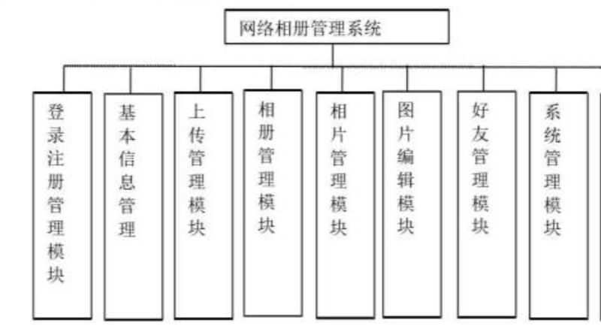**（一）****功能模块划分**

**（1）用户注册**

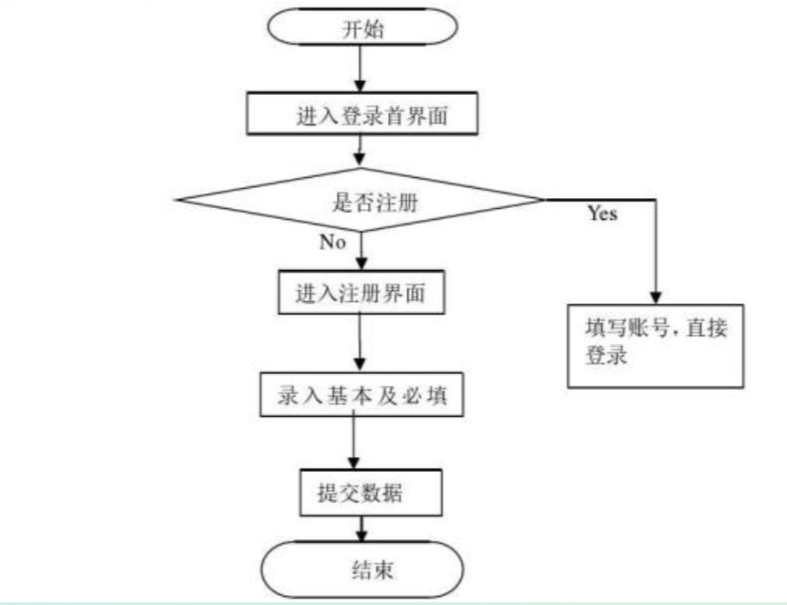

1.1用户注册

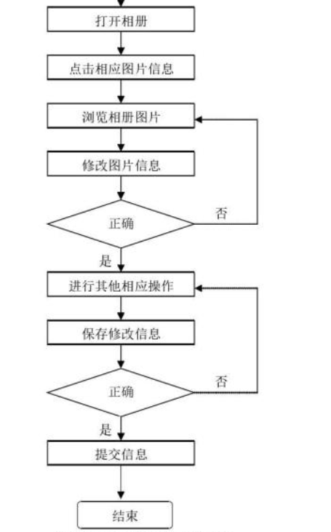**（2）照片浏览**

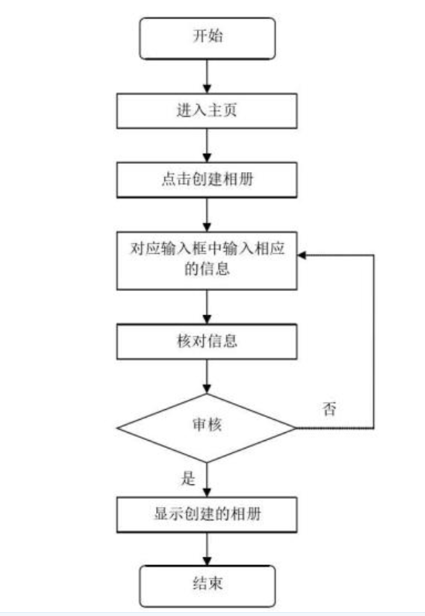**（3）创建影集**

**（4）照片旋转**

**（5）放大**

**（二）数据库结构描述**

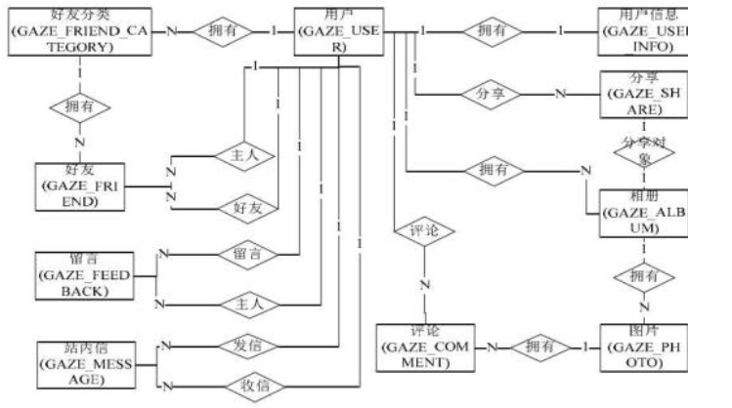**数据库结构**

**用户表结构**

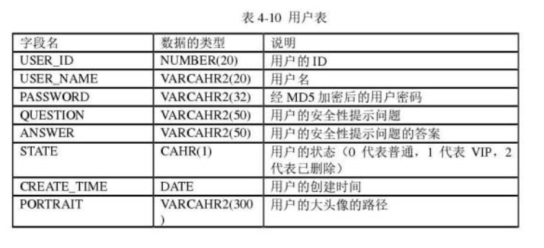

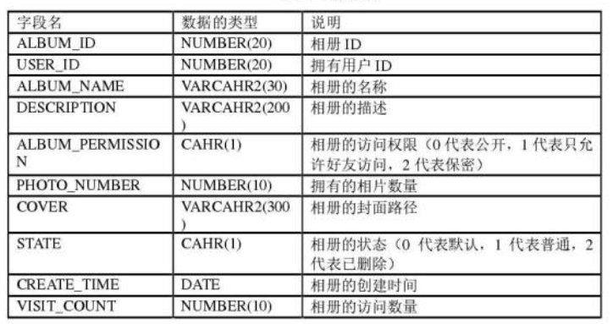**相册表**

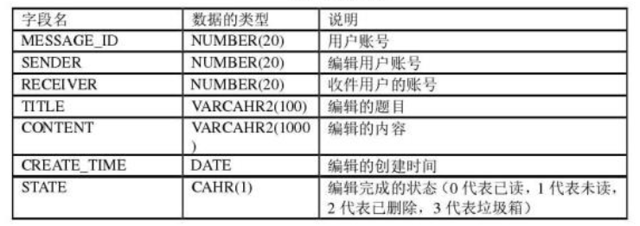**编辑表**

**（三）****系统详细设计**

**（1）搭建web项目开发环境**

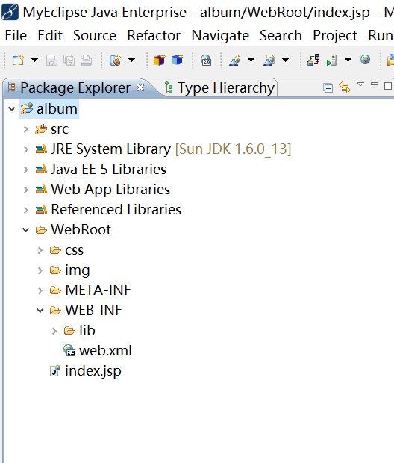

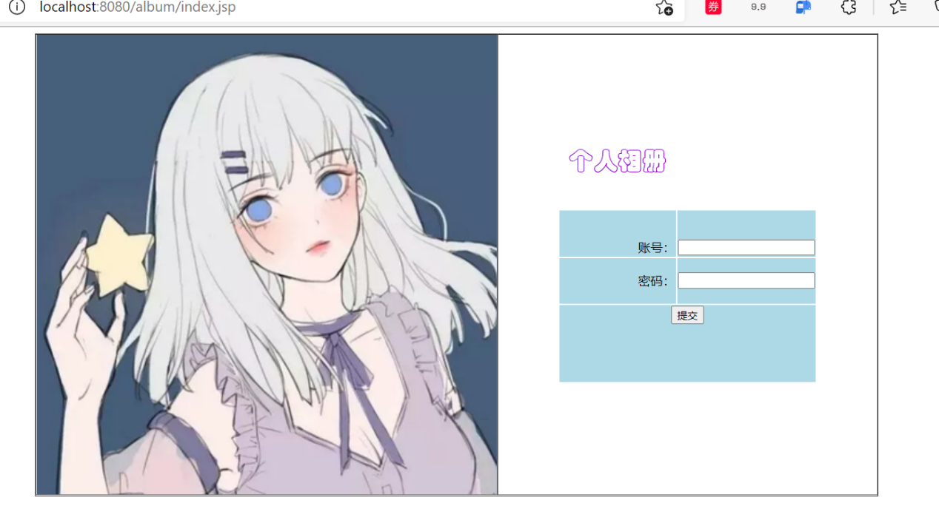**（2）做jsp页面**

<%@ page language=*"java"* import=*"java.util.*"* contentType=*"text/html; charset=utf-8"*%>

<%

String path = request.getContextPath();

String basePath = request.getScheme()+"://"+request.getServerName()+":"+request.getServerPort()+path+"/";

%>

<!DOCTYPE HTML PUBLIC "-//W3C//DTD HTML 4.01 Transitional//EN">

<html>

<head>

<base href=*"*<%=basePath%>*"*>

<link rel=*"stylesheet"* type=*"text/css"* href=*"css\html.css"*>

<title>My JSP 'index.jsp' starting page</title>

<meta http-equiv=*"pragma"* content=*"no-cache"*>

<meta http-equiv=*"cache-control"* content=*"no-cache"*>

<meta http-equiv=*"expires"* content=*"0"*>

<meta http-equiv=*"keywords"* content=*"keyword1,keyword2,keyword3"*>

<meta http-equiv=*"description"* content=*"This is my page"*>

<!--

<link rel="stylesheet" type="text/css" href="css/html.css">

-->

</head>

<body>

<form action=*"register"* method=*"post"*>

<table border=*"1px"* cellpadding=*"0px"* cellspacing=*"0px"* width=*"1100px"* height=*"400px"* align=*"center"*>

<tr>

<td width=*"600px"* height=*"400px"*><img src=*"img/h.png"* width=*"600px"*></td>

<td>

<table id=*"tb1"* align=*"center"*>

<tr align=*"center"*><td height=*"80px"* valign=*"top"*><font size=*"6px"* color=*"shallowpurple"* face=*"华文彩云"*>个人相册</font></td></tr>

<tr align=*"center"* width=*"500px"* height=*"60px"* bgcolor=*"lightblue"*>

<td width=*"150px"* align=*"right"* valign=*"bottom"*>账号：</td>

<td align=*"left"* valign=*"bottom"*><input type=*"text"* name=*"number"* ></td>

</tr>

<tr align=*"center"* width=*"500px"* height=*"60px"* bgcolor=*"lightblue"*>

<td width=*"150px"* align=*"right"*>密码：</td>

<td align=*"left"*><input type=*"password"* name=*"password"*></td>

</tr>

<tr align=*"center"* width=*"400px"* height=*"100px"* bgcolor=*"lightblue"*>

<td colspan=*"2"* valign=*"top"*><input type=*"submit"* name=*"提交"* ></td>

</tr>

</table>

</td>

</tr>

</table>

</form>

</body>

</html>

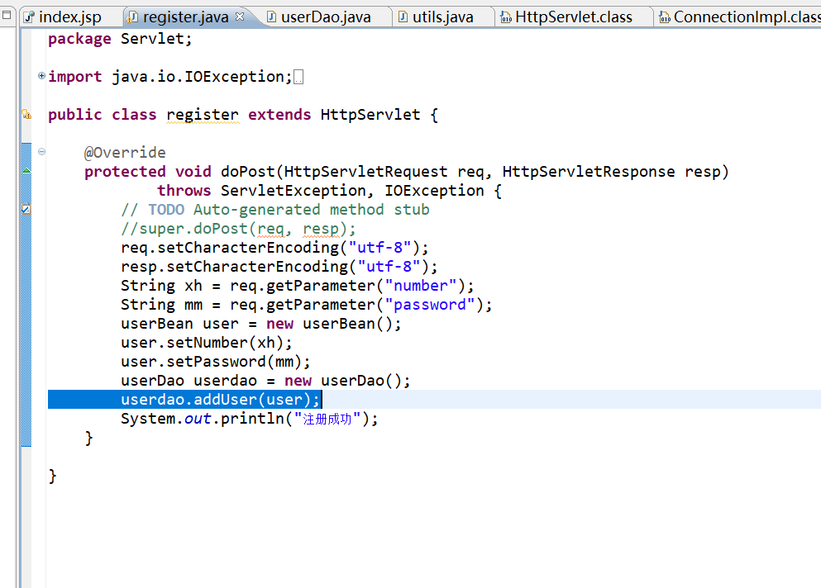**（3）Servlet逻辑实现**

**（4）连接数据库**

**package** Utils;

**import** java.sql.Connection;

**import** java.sql.DriverManager;

**import** java.sql.SQLException;

**public** **class** utils {

**private** **static** Connection *conn* = **null**;

**private** **static** String *url* = "jdbc:mysql://localhost:3306/computer";

**private** **static** String *user* = "root";

**private** **static** String *password* = "root";

**static**{

**try**{

Class.*forName*("com.mysql.jdbc.Driver");

}**catch**(Exception e){

e.printStackTrace();

}

}

**public** **static** Connection getConnection() {

**try**{

*conn* = DriverManager.*getConnection*(*url*,*user*,*password*);

}**catch**(SQLException e){

e.printStackTrace();

}

**return** *conn*;

}

**public** **static** **void** close(Connection conn) {

**if**(conn!=**null**){

**try**{

conn.close();

}**catch**(SQLException e){

e.printStackTrace();

}

}

}

}

**（5）返回运行结果**

“root用户成功登录”

“登录失败，返回”

**（6）实现各种操作**

编辑

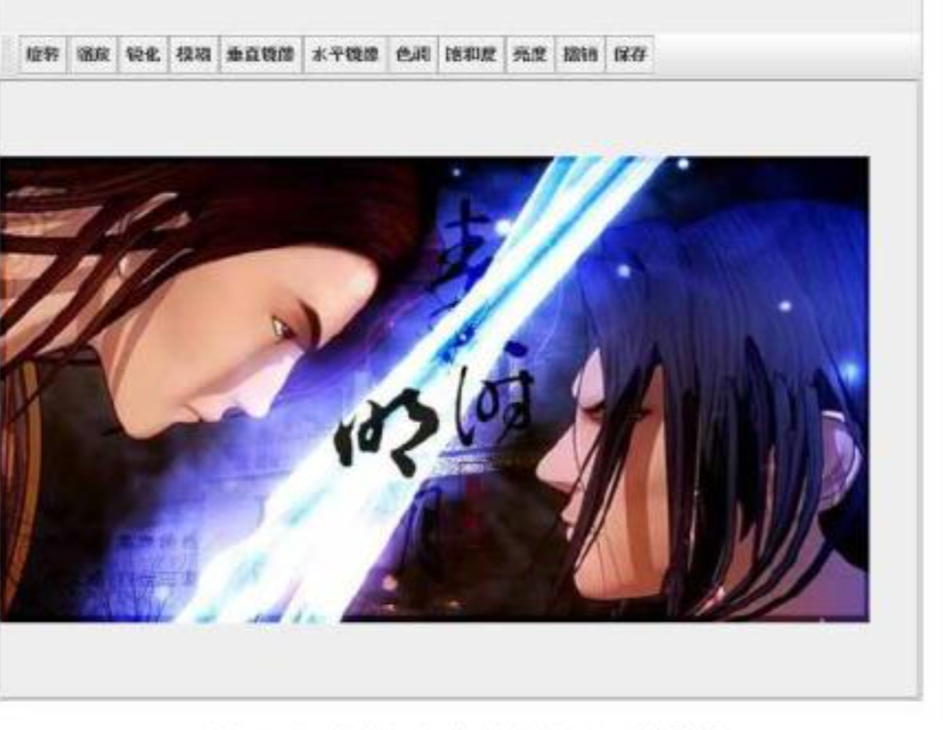

**（四）****文档各个模块的实现方法描述**

**（1）上传创建相册**

**（2）编辑相册**

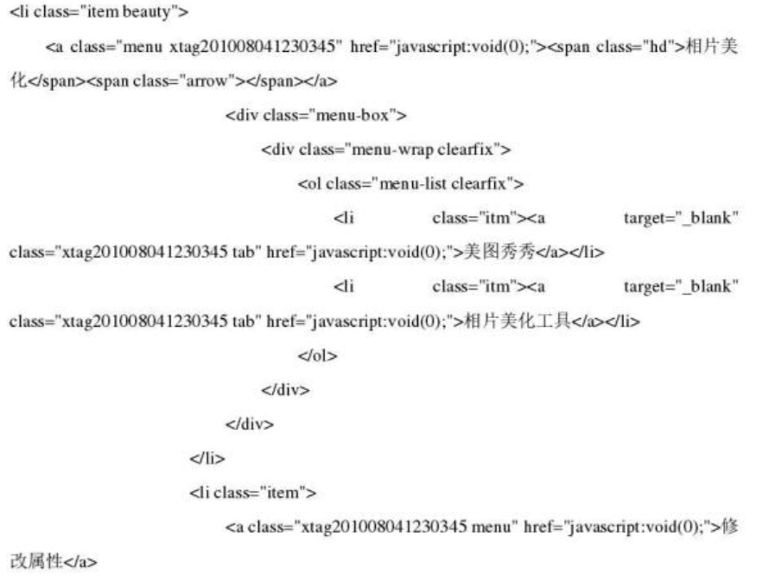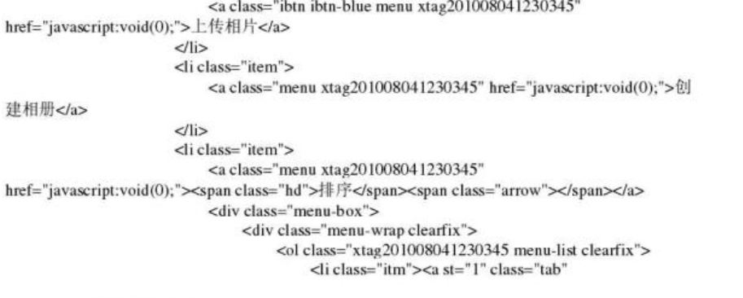

**（****3）系统的发布方法**

通过tomcat服务器和数据库服务器提供服务查询

通过jsp页面进行登录

通过servlet进行逻辑处理，页面跳转的信息传递

通过xml文件进行配置

**三、系统的发布方法**

**（1） 通过tomcat服务器和数据库服务器提供服务查询**

**（2） 通过jsp页面进行登录**

**（3） 通过servlet进行逻辑处理，页面跳转的信息传递**

**（4） 通过xml文件进行配置**

**四、课程设计总结**

个人电子相册的登录与注册是在网络平台上实现的，基于HTML的界面设计使得jsp处理能力更加出色。网络平台需要服务器的请求与响应，而jsp的请求转发与重定向可以实现逻辑判断后的页面跳转，但是他并没有分离逻辑与操作，这样使用servlet可以在后台实现逻辑处理，而对用户屏蔽相关操作，提高了信息处理的效率。

再Java web中通过连接数据库服务，操作登录注册的信息保存，Java方法的逻辑处理以及各种功能的实现，封装不同层面的数据处理和业务逻辑，体现了面向对象设计特点。

**参考文献**

[1]杨磊. 基于J2EE网络相册管理系统的设计与实现[D].电子科技大学,2014.76

[2]毛家麒.基于JSP的网络相册系统实现[J].信息记录材料,2019,20(06):118-119.DOI:10.16009/j.cnki.cn13-1295/tq.2019.06.068.26

[3]流言.上传细无声,自动更新网络相册[J].电脑爱好者,2009(06):48.11

|  |  |
| --- | --- |
| 教  师  评  语 | 教师签名：  日期： |
| 成  绩  评  定 |  |
| 备  注 |  |